**一、靶场搭建**

1、Vulhub启动

C:\Users\Toby\AppData\Local\Temp\1653545293(1).jpg

2、访问8080端口

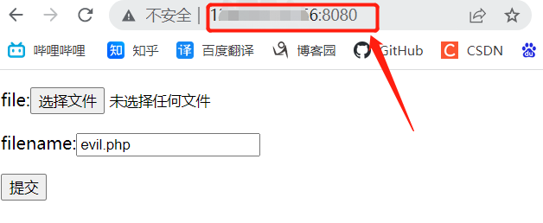

**二、漏洞复现**

1、上传一个内容为phpinfo()的phpinfo.php文件，被拦截

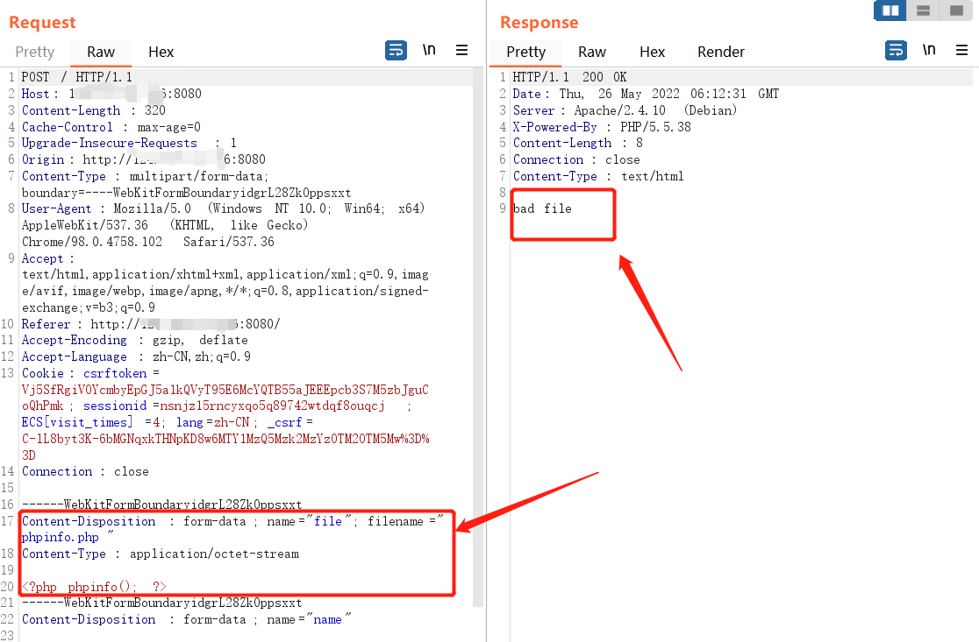

2、在phpinfo.php后面加一个空格，通过二进制数据将空格的20改为0a，不再拦截

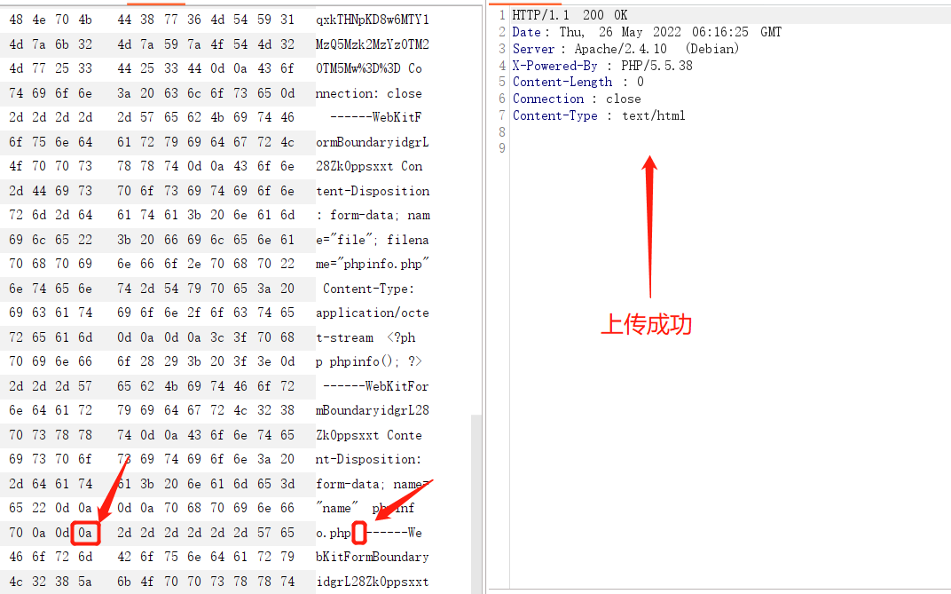

3、访问刚才上传的/1.php%0a，发现能够成功解析，但这个文件不是php后缀，说明存在解析漏洞

